7º ANO ENS. FUNDAMENTAL
LEIA COM ATENÇÃO AS INSTRUÇOES ABAIXO.

1. Leia com atenção as questões antes de respondê-las.
2. Este caderno de prova contém 40 questões objetivas com 05 alternativas cada uma, em cada questão somente uma deverá ser marcada.
3. Utilize caneta azul ou preta para responder às questões.
4. Ao candidato somente será permitido levar seu caderno de prova depois de decorridos 1h30mim de prova.
5. O cartão resposta NÃO pode ser dobrado, amassado, rasurado, manchado ou conter qualquer registro fora dos locais destinados ás respostas.
6. Usar de meios ilícitos (cola) para a resolução da prova é motivo de desclassificação do candidato.
7. Os RECURSOS contra o gabarito preliminar serão aceitos somente no dia 02/12/19, no horário das 8h às 12h e das 14h às 17h na Sede do Colégio Militar Estadual.
8. A alternativa escolhida em cada questão deverá ser preenchida no gabarito conforme exemplo abaixo.

LÍNGUA PORTUGUESA

TEXTO 1 - 4 EXERCÍCIOS PARA CUIDAR DO MEIO AMBIENTE
Chegou o momento de apresentar algumas atividades — que podem ser praticadas diariamente dentro de casa — para incentivar nas crianças a preservação ambiental. Confira:
1. Confecção de brinquedos reciclados
Uma maneira divertida de estimular o cuidado com o meio ambiente é incentivar a criatividade das crianças confeccionando brinquedos a partir de materiais recicláveis. É possível utilizar alguns tecidos e algodão para fazer bonecos, por exemplo, o caderno antigo pode ser usado para fazer barcos, chapéus; rolo de papel higiênico e garrafas pet podem virar carros e robôs etc.
2. Troca de roupas e brinquedos
Outra dica importante está ligada ao consumo. Ao invés de adquirir um novo brinquedo ou uma nova roupinha, que tal promover a troca entre os amigos e familiares? Assim, você pode despertar o sentimento de partilha e generosidade na criança, ao incentivar a doação dos brinquedos que não usa mais, por exemplo.
3. Não desperdice água
Você pode fazer pequenas campanhas e brincadeiras para incentivar a diminuição no tempo de banho do seu filho. Crie uma dinâmica para mostrar ao seu filho a importância de ensaboar-se com o chuveiro desligado, por exemplo. Outra ação é alertar sobre deixar a torneira aberta por muito tempo. Lembre-se de que o seu exemplo é o maior aprendizado que a criança pode ter. Não adianta você sugerir que ela tome um banho mais rápido se você não costuma fazer o mesmo.
4. Incentive a criação de hortas
Fazer hortas em garrafas PET é uma maneira de exercitar, na criança, a troca com a natureza e as plantas e, também, a paciência. Dê uma mudinha para o seu filho e a responsabilidade por aguar e cuidar da planta durante todo o processo de crescimento. Aproveite para aprofundar essa percepção falando também sobre a importância de se plantar árvores, o ciclo da chuva e os cuidados com as áreas verdes da sua cidade.
Lembre-se, o papel de cuidar do meio ambiente no futuro será assumido pelas crianças de hoje. Portanto, é fundamental incentivar atitudes positivas dentro de casa para que eles possam agir no dia a dia e, quem sabe, até em suas futuras profissões. Com consciência e sabedoria, podemos conservar a beleza de tudo o que a natureza nos proporciona.
Disponível em https://escoladainteligencia.com.br/4-dicas-para-ensinar-seu-filho-a-cuidar-do-meio-ambiente/

QUESTÃO 01
Classifique as frases abaixo como nominais e verbais, a seguir marque a questão correta:
I - “Confecção de brinquedos reciclados.”
II - “Não desperdice água.”
III - “[...] você pode despertar o sentimento de partilha.”
IV - “[...] os cuidados com as áreas verdes da sua cidade.”
V - “Fazer hortas em garrafas PET [...]

- I e IV são nominais; II, III e V são verbais;
- todas são nominais;
- todas são verbais;
- I, III e IV são nominais; II e V são verbais;
- II e V são nominais; I, III e IV são verbais;

QUESTÃO 02
Marque a alternativa abaixo que traz um período simples:
- “Não adianta você sugerir que ela tome um banho mais rápido se você não costuma fazer o mesmo;”
- “Não desperdice água;”
- “Uma maneira divertida de estimular o cuidado com o meio ambiente é incentivar a criatividade das crianças confeccionando brinquedos a partir de materiais recicláveis;”
- “Lembre-se, o papel de cuidar do meio ambiente no futuro será assumido pelas crianças de hoje;”
- “Lembre-se de que o seu exemplo é o maior aprendizado que a criança pode ter.”

QUESTÃO 03
Aponte a questão que traz a compreensão INCORRETA do texto 1:
- cuidados ao meio ambiente pode proporcionar lições valiosas;
- as crianças e adolescentes podem aprender a ser generosas ao saber lidar com o meio ambiente;
- a paciência e a compreensão são lições que aprendemos ao cuidar do meio ambiente;
- as crianças não devem assumir o papel de cuidar do meio ambiente;
- as ações do cotidiano das crianças devem ser incentivadas de maneira positiva;

TEXTO 2 – ADOLESCER
Adolescer é coisa tão complicada que a própria palavra vem de doer, de adoecer. Exagero dos romanos, que criaram no seu latim a palavra ‘adolescentia’ com essa ambiguidade? Nem tanto. Toda a literatura sobre o tema (que só nos últimos 50 anos deve pesar toneladas) converge em certas questões, destacadas pela psicologia, pela sociologia e por todas as outras ciências que estudam o comportamento humano.
Questões sobre a transição, a aventura de cada descoberta, o desabrochar da sexualidade, as mudanças corporais e o imenso salto intelecto com o acúmulo de informações sobre o mundo que marca essa etapa. Mas questões também sobre as responsabilidades crescentes e a luta pela autonomia, os conflitos domésticos e entre gerações, os conflitos com o outro e consigo mesmo.
E isso não é tudo: a inserção nas regras do jogo do mundo adulto (e a inevitável contestação a essas regras) vem acompanhada pela perda das facilidades da infância e a perplexidade diante da vida que se entreabre, com suas promessas de delícias e ameaças.
Daí a chamada crise da adolescência, cheia de inseguranças e de espinhas na cara. Por tudo isso, os adolescentes costumam se sentir incompreendidos pelos mais velhos (na maior parte das vezes, diga-se de passagem, com toda razão) e adotam comportamentos legítimos no interior da “turma”, onde cada passo é compartilhado e a confiança é incondicional.
O adolescente é um bicho ético, que detesta a hipocrisia: está procurando, em cada experiência nova, um fundamento da arte de viver. Para isso, a verdade é essencial. Cada experiência é decisiva porque ele sabe que em cada escolha está se construindo como pessoa. Tudo tem que ser falado, dissecado em miúdos. Afinal, a vida é uma festa, mas uma festa cheia de mistérios.
MARIANA, Maria. Confissões de adolescente. Rio de Janeiro: Relume Dumará, 1992. Disponível em: http://portaldoprofessor.mec.gov.br/storage/materiais/0000014237.pdf

QUESTÃO 04
A partir da leitura da expressão “O adolescente é um bicho ético” é possível afirmar que o significado que melhor se adequa a “bicho ético” é:
- aquele que vive em crise;
- um ser verdadeiro.
- o que não tem responsabilidade;
- um incompreendido;
- um ser não essencial.

QUESTÃO 05
Nas frases: “os adolescentes costumam se sentir incompreendidos pelos mais velhos”, mas “adotam comportamentos legítimos no interior da “turma””, foi acrescentado o vocábulo “mas”, que substituiu o termo “e” que está no texto. Assinale a questão que traz a função de cada um:
- adversativa e aditiva;
- explicativa e adversativa;
- aditiva e alternativa;
- alternativa e adversativa;
- adversativa e alternativa.

QUESTÃO 06
A palavra “legítimo” obedece a mesma regra de acentuação da palavra:
- adolescência;
- inevitável;
- acúmulo;
- ciências;
- própria.

TEXTO 3 – ENTRE PAIS E FILHOS
Segundo o psicólogo Augusto César Maia, os valores familiares mudaram, e isso trouxe uma infinidade de novos paradigmas para o ser humano. Porém, um paradigma não mudou: a formação da personalidade do indivíduo como fruto de uma relação com a família, que é o primeiro grupo de valor significativo para o ser humano. É nela, sob orientação dos pais, mais especificamente com seus exemplos, que as crianças aprendem a viver e a amar.
Entretanto, “vivemos um momento em que a família precisa resgatar o papel de pai e de mãe na vida dos filhos. Essas crianças quando não estão na escola ou em creches, ficam em casa sob os cuidados de uma terceira pessoa, ou até mesmo sozinhas. Nesse caso, ficam à mercê da influência de outras fontes de modelos e de informação, entre elas, as diversas mídias, principalmente a televisão”, diz Maia.
Disponível em: Revista Vida e Saúde: abr 09 e jul 09. Seção Autoestima. Ed. Casa Publicadora Brasileira.

QUESTÃO 07
No trecho “[...] trouxe uma infinidade de novos paradigmas para o ser humano.” A expressão destacada significa:
- sentimentos;
- padrões;
- expectativas;
- atribuições;
- discussões.

QUESTÃO 08
No segmento “informação, entre elas, as diversas mídias” qual a função das duas vírgulas?
- separar itens enumerados;
- separar orações;
- isolar o aposto;
- isolar o vocativo;
- separar termos com a mesma função sintática;

QUESTÃO 09
A expressão “à mercê” tem a função gramatical de:
- substantivo;
- preposição;
- numeral;
- locução adverbial;
- locução adjetiva.

TEXTO 4 – CIDADANIA E OS DIREITOS DA CRIANÇA E DO ADOLESCENTE

Na sociedade da colônia e do império, os negros não eram livres, eles eram propriedade de outra pessoa, eram escravos. Embora fossem a principal força de trabalho, realizando todo o tipo de atividade, não tinham nenhum direito: sofriam castigos físicos, não podiam frequentar a escola, em geral não recebiam cuidados médicos e viviam em habitações coletivas e pouco saudáveis.
No decorrer da história do Brasil houve muitas mudanças políticas que nem sempre representaram avanços sociais.
No período do Império, as condições sociais da maioria da população brasileira quase não mudaram. Os negros, por exemplo, que correspondiam a cerca da metade da população do país, continuaram trabalhando como escravos. Eles só conquistaram a liberdade e se tornaram homens livres no final do Império, em 1888, quando a escravidão foi abolida. As mulheres, assim como antes, só podiam participar da vida doméstica.
Apenas os homens livres e que possuíam renda elevada conquistaram direitos políticos - podiam votar e ser eleitos. Mas eles representavam uma parcela muito pequena da população.
Nos primeiros tempos da República brasileira, a participação política da população praticamente não se alterou. O voto, por exemplo, era um direito somente de homens alfabetizados e maiores de 21 anos. As mulheres continuaram, excluídas, isto é, não podiam votar. Como a maioria da população era analfabeta, não podia participar efetivamente da escolha dos governantes.
Mesmo quem podia votar, enfrentava problemas. No início do período Republicano, o voto era aberto, ou seja, o eleitor tinha que declarar em quem estava votando. Assim, os fazendeiros ricos, conhecidos como coronéis, praticamente obrigavam os eleitores a votar em seus candidatos.
Foi somente com a Constituição de 1934 que todos os homens e mulheres com mais de 18 anos tiveram o direito de votar. A partir dessa data, o voto se tornou secreto e obrigatório.
Durante o período de 1937 e 1945, o presidente Getúlio Vargas impôs ao povo brasileiro uma Constituição que, entre outras coisas, impedia que as pessoas expressassem livremente suas opiniões, sobretudo se fossem contrárias ao governo, e proibia manifestações públicas. Essa Constituição também suspendia os direitos políticos, ou seja, o direito de escolher os governantes por meio do voto.
[...]
Cidadania e os direitos da criança e do adolescente
Para garantir maior qualidade de vida a crianças e aos adolescentes e assegurar seus direitos de cidadãos, em 1990, entrou em vigor o Estatuto da Criança e do Adolescente. Na sua elaboração, partiu-se da ideia de que as crianças e jovens estão em processo de desenvolvimento e que, por essa razão, têm necessidades específicas que devemos conhecer e respeitar.
Com isso, pela primeira vez na história de nosso país, crianças e adolescentes passaram a ter proteção integral reconhecida como um direito. Isso significa que meninos e meninas até 12 anos - criança - e entre 12 e 18 anos – adolescentes – não podem sofrer violência, negligência – falta de cuidado – crueldade, discriminação – preconceito – ou exploração, e que cabe aos adultos fazer cumprir essas regras.
O Estatuto define, entre outros, os seguintes direitos: direito à vida; direito ao lazer; direito à alimentação; direito à liberdade; direito à dignidade; direito à educação; direito à profissionalização; direito ao respeito; direito à cultura; direito ao convívio familiar e comunitário.
Disponível em: https://www.sohistoria.com.br/ef1/cidadania/p2.php

QUESTÃO 10
“Os negros, por exemplo, que correspondiam a cerca da metade da população do país, continuaram trabalhando como escravos.” Os verbos destacados do trecho anterior estão em que pessoa?
- 1ª pessoa do plural;
- 3ª pessoa do plural;
- 2ª pessoa do singular;
- 3ª pessoa do singular;
- 2ª pessoa do plural;

QUESTÃO 11
Marque a questão que traz o vocábulo com a mesma regra de plural da palavra “coronéis”:
- cidadão;
- armazém;
- cordel;
- flor;
- folha.

QUESTÃO 12
“Mas eles representavam uma parcela muito pequena da população.”
“Foi somente com a Constituição de 1934 que todos os homens e mulheres com mais de 18 anos tiveram o direito de votar.”
Em vista do que foi observado nas orações acima e que MAS é sinônimo de PORÉM e MAIS é o contrário de MENOS, marque a opção em que esta regra é aplicada corretamente:
- tenho mas amigos que você;
- pesquisei bastante, mais não achei nada sobre esse assunto;
- este ano estou mas dedicado aos estudos;
- divirta-se, mas antes cumpra com suas obrigações;
- este é o terno mas caro da loja.

TEXTO 5 – CANÇÃO DA AMÉRICA

Amigo é coisa para se guardar
Debaixo de sete chaves
Dentro do coração
Assim falava a canção que na América ouvi
Mas quem cantava chorou
Ao ver o seu amigo partir
Mas quem ficou, no pensamento voou
Com seu canto que o outro lembrou
E quem voou, no pensamento ficou
Com a lembrança que o outro cantou
Amigo é coisa para se guardar
No lado esquerdo do peito
Mesmo que o tempo e a distância digam "não"
Mesmo esquecendo a canção
O que importa é ouvir
A voz que vem do coração
[...]
Milton Nascimento
Composição: Fernando Brant / Milton Nascimento
Disponível em: http://letras.mus.br/milton-nascimento/27700/

QUESTÃO 13
Indique a opção que traz o significado do verso: “Debaixo de sete chaves”:
- bem guardado e seguro;
- de fácil alcance;
- acessível;
- fácil de ser encontrado;
- a chave quebrou.

QUESTÃO 14
Marque a alternativa que mostra o motivo do compositor ter dito que “Amigo é coisa para se guardar / No lado esquerdo do peito”:
- a ideia dele era esconder o amigo;
- porque é o lado do coração;
- não existe motivo;
- porque ele era da oposição;
- porque amigo não deve ser guardado.

QUESTÃO 15
Identifique a alternativa em que o pronome destacado está empregado corretamente:
- porque você só sabe responder sim?
- por que amigo não deve ser guardado;
- eles estão revoltados por quê?
- não fui ao desfile por que choveu;
- eles sabem o por que do seu medo.

TEXTO 6 – OS JOVENS DE HOJE EM DIA

Ser jovem hoje em dia é muito diferente do que era ser jovem na época dos nossos pais e avós. O mundo mudou muito, e muitas coisas que existiam, hoje já não existem mais. O que era moda, hoje é démodé. O que era sucesso, hoje é um clássico.
O mundo hoje é mais rápido, é mais tecnológico, é todo digital, interconectando uma aldeia global. Já não sabemos da vida da vizinha batendo um papo na janela. Os jovens de hoje abrem o Windows e vão direto para as redes sociais. Até os cafés agora também são virtuais.
Ser jovem hoje em dia é mais moderno do que era anos atrás. Hoje em dia é normal ver moça com moça e rapaz com rapaz, mas bom mesmo seria se todos vivessem em paz, sem preconceito, discriminação e opressão. Vivemos o futuro, mas muitos jovens parecem viver como nos tempos dos nossos pais.
Apesar de muitas mudanças, há coisas na vida do jovem de hoje em dia que são como sempre foram e sempre serão. É na juventude que desbravamos o mundo, descobrimos quem somos e aprendemos com as experiências da vida, e vivemos aquilo que quando formos mais velhos vai ser a fonte da nossa sabedoria.
Podem mudar o mundo, surgir novas tecnologias, novos ídolos, novas modas, e um novo tudo, mas ser jovem vai ser sempre ser jovem, e as coisas que acontecem na juventude ficarão sempre marcadas pela vida inteira.
Disponível em: https://www.mundodasmensagens.com/mensagem/especial-os-jovens-de-hoje-em-dia.html

QUESTÃO 16
As palavras destacadas do texto 6, “jovem”, “mundo”, “o”, “démodé”, “rápido”, “desbravamos” e “com” funcionam, respectivamente, como:
- adjetivo; substantivo; artigo; adjetivo; advérbio; verbo e preposição;
- adjetivo; adjetivo; artigo; adjetivo; advérbio; verbo e preposição;
- adjetivo; substantivo; adjetivo; artigo; advérbio; verbo e preposição;
- adjetivo; substantivo; artigo; adjetivo; advérbio; preposição e verbo;
- substantivo; substantivo; artigo; advérbio; adjetivo; verbo e preposição;

QUESTÃO 17
Mal chega o inverno, João começa a passar mal, pois sofre de hipertensão, mal que precisa ser muito bem controlado.
Aponte a alternativa que indica corretamente a função da palavra “mal” com “l” no texto acima, pela ordem:
- advérbio, substantivo e conjunção;
- conjunção, advérbio e substantivo;
- substantivo, advérbio e conjunção;
- conjunção, substantivo e advérbio;
- advérbio, conjunção e substantivo.

TEXTO 7 - VOCÊ SABIA QUE ALGUMAS ESPÉCIES DE GAFANHOTOS SABEM NADAR?
Além de bons cantores e saltadores, alguns gafanhotos são, também, exímios nadadores. Por essa você não esperava, não é mesmo? Mas é verdade! Existem espécies de gafanhoto que sabem nadar e fazem mergulhos longos, que podem durar até uma hora. Haja fôlego!
Antes de mais nada, nem tente afundar no tanque aquele gafanhoto que pousou na sua planta: ele vai se afogar. Vamos frisar mais uma vez que apenas algumas espécies apresentam essa habilidade. Os gafanhotos nadadores desenvolvem características físicas específicas. Uma delas é ter o terceiro par de pernas achatado, o que favorece seus movimentos debaixo d’água. Para assegurar a respiração durante tanto tempo, esses gafanhotos semiaquáticos também precisam de outra adaptação: seus espiráculos (orifícios por onde entra o ar) têm pelos maiores do que o normal. Assim que esses animais mergulham, no exato momento em que afundam suas cabeças, eles fazem duas bolhas de ar, uma em cada lateral do corpo, entre o abdômen e suas pernas. Enquanto estiver debaixo d’água, ele retirará o oxigênio exatamente dessas bolhas. Os pelos maiores dos espiráculos ajudam a segurar a bolha de ar junto ao corpo do gafanhoto.
E por que será que esses gafanhotos mergulham? Veja que curioso: essas espécies passam a vida nos aguapés, que são as plantas que vivem na borda dos rios, lagos e brejos. As mães-gafanhoto colocam seus ovos dentro dos cabos dessas plantas aquáticas. Pois bem, os maiores predadores dos gafanhotos são os passarinhos. E para escapar deles, os gafanhotinhos – pimba! – mergulham e ficam paradinhos, grudados nas raízes submersas dos aguapés. Danados, hein?!
Marcos Gonçalves Lhano. Revista “Ciência Hoje das Crianças”. Edição 182.
Disponível em: <http://capes.cienciahoje.org.br>.

QUESTÃO 18
Leia o fragmento do texto e marque a alternativa que traz o significado da palavra destacada:
“Além de bons cantores e saltadores, alguns gafanhotos são, também, exímios nadadores”.
- cuidadosos;
- desprevenidos;
- excelentes;
- instruídos;
- medrosos.

QUESTÃO 19
Identifique o trecho em que o adjetivo grifado indica uma opinião do autor:
- “[...] fazem mergulhos longos [...]”
- “[...] terceiro par de pernas achatado [...]”
- “Danados, hein?!”
- “[...] os maiores predadores dos gafanhotos são os passarinhos.”
- “Os gafanhotos nadadores desenvolvem características físicas específicas.”

QUESTÃO 20
No período “Enquanto estiver debaixo d’água, ele retirará o oxigênio exatamente dessas bolhas.”, a palavra destacada estabelece entre os fatos uma relação de:
- tempo;
- oposição;
- comparação;
- negação;
- debate.

MATEMÁTICA

QUESTÃO 21
Pedro trabalha em uma loja de móveis para casa, onde o seu salário mensal é a soma de um valor fixo de R$ 998,00 mais 5% do total de vendas que ele realiza no mês. Supondo que Pedro tenha vendido R$16.450 reais em móveis. Qual será o salário total que ele receberá?

- R$ 1200,50
- R$ 1530,50
- R$ 1650,50
- R$ 1735,25
- R$ 1820,50

QUESTÃO 22
O professor João Carlos aplicou uma atividade de matemática que consistia em encontrar os valores de uma pirâmide formada por retângulos, nos quais ele forneceu números decimais inseridos nos retângulos da base. Ele disse: - cada retângulo desta figura corresponde à multiplicação dos números decimais dos dois retângulos que estão logo abaixo dele. Com essas informações, qual deve ser o número que ocupará o retângulo que possuía letra V?
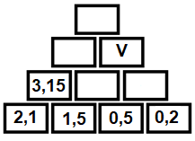

- 0,75
- 0,075
- 1,6
- 1,7
- 6

QUESTÃO 23
Um alpinista se encontra a 25 metros da base de uma montanha, ele escala a montanha em quatro dias, fazendo três paradas para acampar. Ao iniciar a escalada, o alpinista já se encontrava a 25 metros da base, escalando mais 325 metros no primeiro dia. No segundo dia ele sobe mais 350m. No terceiro dia, ele sobe 235m e no quarto dia ele sobe mais 200 metros, atingindo assim o topo da montanha. Com essas informações podemos dizer que a distância escalada pelo alpinista da base até o topo é de?

- 2.000 metros
- 1.135 metros
- 1025 metros
- 1.000 metros
- 1.110 metros

QUESTÃO 24
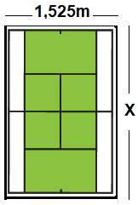
Uma mesa de tênis de mesa oficial (ping pong) foi comprada pela Associação de Pais e Mestres – APM, para a prática desse esporte pelos alunos. Na sua caixa informava que a menor de suas dimensões é de 1,525m e que sua área é de 4,1785 m². Com base nessas informações e sabendo que a mesa tem formato retangular. Qual será a medida representada por X?

- 3,0m
- 2,50m
- 4,50m
- 2,50m
- 2,74m

QUESTÃO 25
Luís foi a um Lan House para fazer uma pesquisa na internet, pois a internet da casa dele estava com problema. Chegando a Lan House ele leu o aviso que dizia os valores e seus correspondentes tempos de acesso: 1h custa R$ 5,00 reais. A pesquisa que Luís fez durou 3 hora e meia. Qual foi o valor pago por Luiz ao fim da pesquisa?
- R$ 20,00
- R$ 17,50
- R$ 15,00
- R$ 10,00
- R$ 12,00

QUESTÃO 26
Flávio, Gustavo e Douglas possuem cada um 1 rolo de linha para empinar pipas. O rolo de Flávio mede 60m; o rolo de Gustavo mede 40m e o rolo de Douglas mede 120m. Os três amigos usaram suas respectivas linhas para fazer a rabiola das pipas que eles venderam no festival de pipas que acontece todos os anos no Parque Anauá. Eles dividiram as linhas dos seus rolos em tamanhos iguais, de maneira que os pedaços de linha de Flávio tivesse a mesma medida dos pedaços de linha do Gustavo e também tivesse a mesma dos pedaços de Douglas. Qual foi a maior medida encontrada por eles para que todos os pedaços tivessem o mesmo tamanho?
- 20m
- 15m
- 12m
- 10m
- 5m

QUESTÃO 27
Gabriela, Eudóxia e Mirna recebem mesada com valores distintos. Elas precisaram juntar R$45,00 para comprar o material necessário para realizar um trabalho de ciências, Sabe-se que o valor dado por cada uma foi igual. O valor dado por: Gabriela representa 1/5 de sua mesada; o doado por Eudóxia representa 1/7 de sua mesada e o valor doado por Mirna representa 1/20 de sua mesada. Se somarmos as mesadas das três amigas, qual será o valor encontrado?
- R$ 400,00
- R$ 450,00
- R$ 480,00
- R$ 500,00
- R$ 525,00

QUESTÃO 28
O desenho a seguir representa o espaço que será cercado para a criação de galinha caipira em uma Chácara. O dono inicialmente tinha demarcado o terreno no formato de um retângulo, porém ele achou mais prático que uma parte da cerca ficasse semelhante ao formato de degraus de uma escada. Fazendo isso ele precisará de quantos metros de cerca para cercar toda a parte delimitada em preto no desenho abaixo?
- 150m
- 180m
- 170m
- 158m
- 130m

QUESTÃO 29
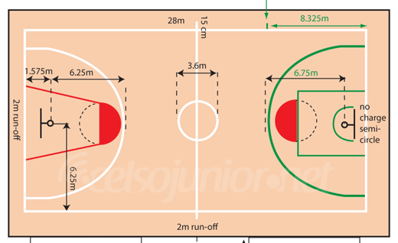
O Basquete é um esporte praticado por duas equipes compostas por 5 jogadores cada equipe além de proteger a cesta que está no seu lado da quadra, tem que atacar a quadra do adversário com intenção de acertar a bola na cesta do time adversário. Ao iniciar a partida o juiz se posiciona o círculo central da quadra, cujo diâmetro mede 3,6m. Sabendo que o espaço ocupado por um círculo pode ser encontrado pela fórmula área da circunferência A = $π$.r² sendo r o valor do raio dessa circunferência e $π$ = 3,14. Qual é a área ocupada por esse círculo?

- Área = 10,1736m²
- Área = 12, 245m²
- Área = 14,250m²
- Área = 15m²
- Área = 9m²

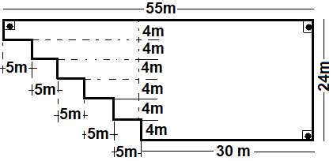
QUESTÃO 30
Claudia está construindo sua casa e o pedreiro perguntou se ela já havia escolhido o porcelanato a ser colocado no chão da cozinha, dormitório e da sala; ela disse que sim. O pedreiro lembrou-a de que ela deve comprar 4m² a mais do que o espaço a ser colocado o porcelanato, por que há alguns que quebram e é preciso substituir por um porcelanato bom e para que ela não venha a ter dor de cabeça que procurando depois nas lojas por porcelanato de mesma cor e tamanho. De acordo com as informações e com a imagem abaixo, quantos metros quadrados (m²) de porcelanato Claudia deve comprar?
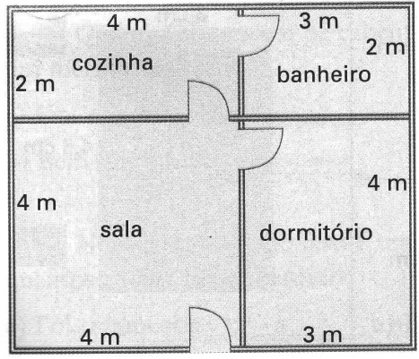
- 16m²
- 20m²
- 45m²
- 38m²
- 40m²

QUESTÃO 31
A professora Jamila fez a chamada da turma que ela começaria a dar aula e percebeu que havia faltado alguns alunos. A monitora Sargento Lucélia perguntou quantos haviam faltado e a professora Jamila respondeu assim: - Hoje faltou 4 meninos que representam 1/6 do total de alunos que estuda naquela turma e que o número total de meninos que estuda nessa turma representa 1/3 do total de alunos que estudam nessa turma. Quantas são as meninas que estudam nessa turma?
- 6 meninas
- 16 meninas
- 12 meninas
- 10 meninas
- 4 meninas

QUESTÃO 32
Gabriel leu a seguinte notícia: No verão as sorveterias vendem 20% a mais de sorvete por que as temperaturas são altas e a população compra para se refrescar consumindo algo gelado. Como sua mãe é dona de uma sorveteria e ela sempre encomenda 10 baldes de flocos, 10 baldes de chocolate e 15 baldes de napolitano ela irá encomendar 20% a mais de cada sabor para que não falte sorvete em suas 4 sorveterias. Quantos baldes a mais ela irá encomendar?
- 10 baldes de flocos, 10 baldes de chocolate e 15 baldes de napolitano.
- 1 balde de flocos, 1 balde de chocolate e 5 baldes de napolitano.
- 2 baldes de flocos, 2 baldes de chocolate e 3 baldes de napolitano.
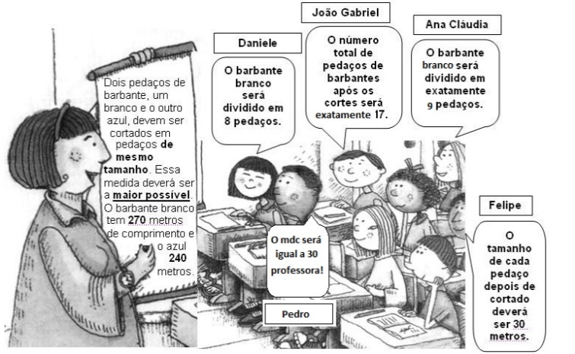
- 8 baldes de flocos, 8 baldes de chocolate e 6 baldes de napolitano
- 4 baldes de flocos, 4 baldes de chocolate e 4 baldes de napolitano

QUESTÃO 33
Clóvis tem uma piscina com as seguintes dimensões 10m de comprimento por 8m de largura por 2,5m de profundidade. Com essas medidas, quantos metros cúbicos (m³) de água serão necessários para enchê-la completamente?
- 150m³
- 500m³
- 250m³
- 350m³
- 200m³

QUESTÃO 34
Gabriel tinha os seguintes números para fatorar (60; 180 e 150). A professora pediu que ele determinasse o MDC (Máximo Divisor Comum) entre esses números. Qual número ele encontrou?
- 30
- 15
- 10
- 5
- 2
QUESTÃO 35
Hoje a idade do pai de Gustavo é o triplo da idade de Gustavo e suas idades somadas é igual à 60 anos. Qual era a idade do pai de Gustavo, quando ele nasceu?
(A) 25 anos
(B) 30 anos
(C) 35 anos
(D) 28 anos
(E) 40 anos

QUESTÃO 36
(Adaptada) Leia atentamente a seguir a exposição feita por uma professora de matemática do CME – PM/RR e as afirmativas feitas por alguns de seus alunos.
Marque a opção que apresenta o nome do(a) aluno(a) que formulou uma afirmativa incorreta de acordo com a exposição feita pela professora.

(A) Ana Cláudia
(B) Felipe
(C) João Gabriel
(D) Daniele
(E) Pedro

QUESTÃO 37
A professora de Geografia pediu aos alunos de uma turma de 6º ano do CME-PM/RR que desenhassem a bandeira do Estado de Roraima. Joãozinho, um menino esperto desenhou a bandeira e colocou as dimensões de seu desenho, conforme a figura abaixo. A partir das dimensões do desenho feito por Joãozinho, qual o perímetro dessa figura?
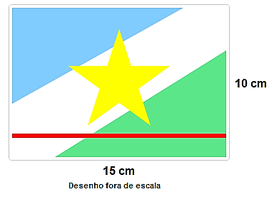

(A) 40 cm
(B) 45 cm
(C) 50 cm
(D) 55 cm
(E) 60 cm

QUESTÃO 38
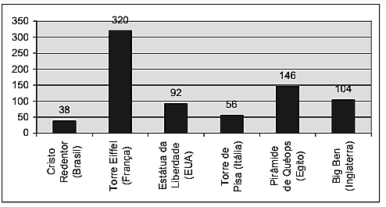
O gráfico mostra a altura aproximada em metros, de algumas construções famosas.
Se somarmos as alturas da Estátua da Liberdade (EUA) com a altura do Cristo Redentor (Brasil) e com a altura da Torre de Pisa (Itália) que altura teremos?

(A) 155 metros
(B) 140 metros
(C) 125 metros
(D) 186 metros
(E) 150 metros

QUESTÃO 39
No teatro municipal de uma pequena cidade, há 18 fileiras de 34 poltronas. Na sessão de sábado, havia 325 poltronas ocupadas. Quantas poltronas não foram ocupadas nessa sessão?
(A) 230
(B) 125
(C) 287
(D) 219
(E) 270

QUESTÃO 40
Em um ônibus há 40 poltronas das quais 2 são reservadas como gratuidade para deficientes e idosos. Nesse ônibus havia 40 pessoas das quais 2 não pagaram pela viagem, sabe-se que a empresa arrecadou somente com a lotação desse ônibus R$ 3.382 reais. Qual é o valor de uma passagem para se viajar nesse ônibus fazendo essa rota?
- R$ 89,00
- R$80,00
- R$ 75,00
- R$ 70,00
- R$ 100,00

